***B9*** *(Biofyzika)  
Elektromagnetické spektrum - popis, zdroje záření. Záření černého tělesa a radiometrie. Detektory ionizujícího záření, dozimetrie.  
Akustika - základní definice, šíření zvuku, otoakustické emise, náhrady sluchu.*

## Elektromagnetické spektrum

* Zahrnuje elektromagnetické záření (vlnění) všech vlnových délek; *“Maxwellova duha”*
* Vektory jsou na sebe kolmé, mají souhlasnou fázi a jejich kmity probíhají kolmo ke směru šíření. Jedná se o příčné vlnění, které se vakuem šíří rychlostí *c* = 3·108 m/s
* Elektromagnetické záření o vlnové délce λ (ve vakuu) má frekvenci f (c = λ·f)   
  a jemu připisovaný foton má energii E = h·f
* Druhy záření se rozlišují podle vlnové délky (resp. frekvence) a podle zdroje záření. Mezi jednotlivými druhy nejsou ostré hranice a přechod z jednoho záření do druhého je plynulý. Záření s vyšší vlnovou délkou má nižší frekvenci.
* má 2 složky: elektrická složka (charakterizuje ji vektor intenzity elektrického pole E) a magnetická složka (charakterizuje ji vektor magnetické indukce B)
* Dualita světla – světlo má vlastnosti jak vlnění *(Youngův pokus)*, tak částice *(fotoelektrický jev)*

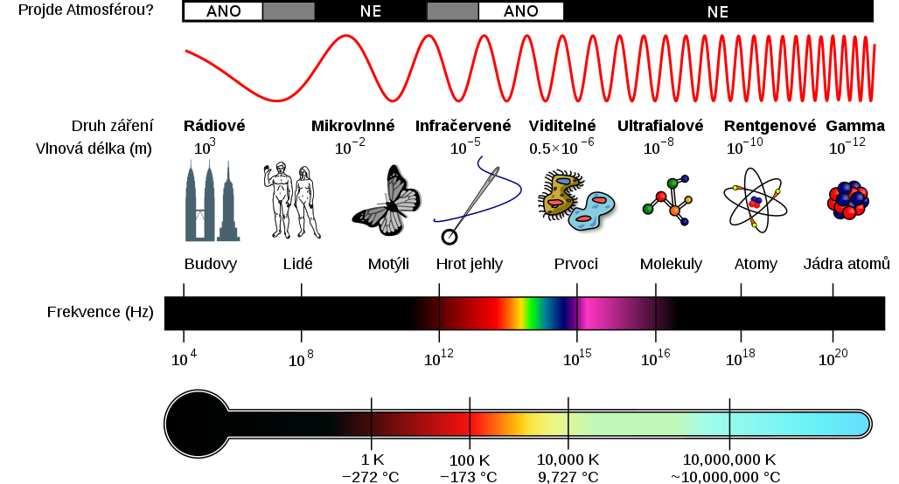

**Rádiové záření** (>1 m)

dělíme na krátké vlny a dlouhé vlny; rádiového záření se využívá při přenosu rozhlasového signálu, televizního a signálu mobilních telefonů, dále v radiokomunikaci a při použití radarů. Zdroj: elektromagnetický oscilátor, antény (jejich délka úměrná délce vlny - jejich rozměry v rozmezí milimetrů až stovek metrů)

**Mikrovlny** (1 m - 1 mm)

široké využití: mikrovlnná trouba (mikrovlny absorbovány molekulami tekutin, jež mají dipólový moment, zvláště vody), vysoušení dřeva a knih, Wi-Fi, v plastické chirurgii, v léčbě nádorových onemocnění, při rehabilitacích. Zdroj: magnetron (elektronka sloužící právě jako generátor mikrovlnného záření)

**Infračervené záření** (<1 mm): Proniká lépe přes zakalené prostředí než viditelné světlo, málo absorbováno vodou. Dálkové ovladače, IR port u mobilních telefonů, jeho tepelná energie → rychlejší lymfatické odvodňování a lepší výživa tkáně. Zdroj: tělesa zahřátá na vysokou teplotu, např. infrazářič. Vyzařují jej téměř všechna tělesa (viz. Planckův zákon).

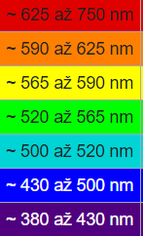

**Viditelné světlo**

* vlnová délka: 800 nm – 400 nm *(760–380nm; u každého se drobně liší)*
* zdroje světla: přirozené (Slunce, oheň), umělé (výbojka, laser, žárovka, LED)
* Světlo je pro člověka hlavním zdrojem informací. Světlocitlivé orgány živých organizmů na Zemi jsou uzpůsobeny pro tento rozsah, který není téměř pohlcován atmosférou.   
  Nezbytné je i pro rostliny, kde hraje důležitou roli v procesu fotosyntézy.
* Studiem světla a jeho interakcemi s hmotou se zabývá optika.
* obrazovky, optické přístroje (lupa, dalekohled, mikroskop); fototerapie; i v léčbě depresí
* Lze charakterizovat pomocí fotometrických charakteristik (např. svítivost či světelný tok), kolorimetrických (frekvenční spektrum, barva), koherence a polarizace. Na nich pak závisí i chování při odrazu, lomu a průchodu prostředím a při skládání a ohybu světla.

**Ultrafialové záření** (400 až 10 nm)

Při dopadu na určité látky se mění na viditelné světlo (ochranné prvky bankovek). Vyvolává luminiscenci. Pohlcováno sklem (křemenné sklo UV záření nepohlcuje - baňky výbojek). Použití při dezinfekci (ničí mikroorganismy). Účinky na lidský organismus: V menších dávkách způsobuje zhnědnutí kůže a produkci vitaminu D, ve vyšší dávce poškozují fotony UV záření DNA a při neopravitelném poškození pak spustí buď řízený zánik buňky (tzv. apoptóza) nebo nekontrolované množení poškozené buňky, tedy nádorové bujení (→ rakovina kůže). Může vyvolat zánět kůže, radiodermatitidu (tzv. "spálená kůže"). Způsobuje zánět spojivek (proto sluneční brýle). Zemi obklopuje ozonová vrstva, která velkou část UV záření odstíní. Zdroj: tělesa s vysokou teplotou: hvězdy, elektrický oblouk (sváření), rtuťové výbojky.

**Rentgenové záření** (10 nm až 1 pikometr)

Ionizující záření (ionizuje vzduch a některé látky). Využití v astronomii (studium zdrojů rentgenového záření ve vesmíru, jejichž existence souvisí s různými stadii vývoje hvězd), diagnostické metody v medicíně (rentgen, CT - spíše pro kosti *(pro měkké tkáně pak lepší MRI)*), tvrdé RTG záření lze využít k léčbě zhoubných nádorů (ničí buňky), detekční metoda materiálových vad. Je pro lidský organizmus nebezpečné, proto musejí být při práci s rentgenovými diagnostickými přístroji dodržována přísná bezpečnostní opatření - ochrana: stínění materiály, kterými rentgenové záření nepronikne (olověné plechy), doba ozařování co nejkratší. Zdroj: rentgenové trubice (“rentgenky”; dopad elektronů na anodu → 1 % jejich kinetické energie se přemění v RTG záření (zbytek na teplo))

**Záření gama** (>10 kEv*, překryv s tvrdým RTG zářením - rozlišují se dle vzniku*)

silné ionizační účinky a v důsledku fotoefektu uvolňuje z látek nabité částice. Hubí bakterie (sterilizace lékařských nástrojů, ošetřování potravin, zejm. masa a zeleniny – delší čerstvost). Gama nůž (několik paprsků záření zaměřených na místo nádoru - ničí buňky). Účinky na lidský organismus: způsobuje genetické změny (může dojít k rakovinnému bujení), nemoci z ozáření. Zdroj: vznik při radioaktivních a jiných jaderných a subjaderných dějích (např. Přechod z excitovaného stavu atomu do normálního).

***Ještě něco o spektru***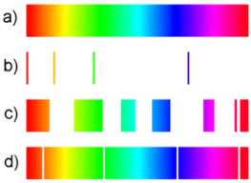

Při interakci elektromagnetického záření s látkou (průchod nebo odraz) může dojít k pohlcení některých částí elektromagnetického spektra. Obdobně je možné (a časté), že určitý druh látky vyzařuje pouze určité části elektromagnetického spektra. Spektrum obsahující vlnové délky v určitém rozsahu se označuje jako spojité spektrum *(a)*. Příklad spojitého spektra lze získat rozkladem bílého světla. Rozkladem spojitého spektra získáme souvislý pás spektrálních barev.

Spektra atomů plynů často obsahují pouze sadu ostrých čar - “čárové (emisní) spektrum” *(b)*. Jednotlivé části čárového spektra získané jeho rozkladem se nazývají spektrální čáry. Spektrální čáry lze pozorovat při přechodech mezi energetickými hladinami atomů.

Pokud záření vzniká v určité látce (např. v zahřáté kapalině), hovoří se o spektru emisním. Emisní spektra prvků a jednoduchých látek jsou obvykle tvořena sadou spektrálních čar na tmavém pozadí. Pokud pozorujeme spektrum, které vzniklo absorpcí (průchodem) bílého světla určitou látkou, pak mluvíme o spektru absorpčním *(d)*. Absorpční spektrum dané látky je vlastně doplňkem jejího emisního spektra. Tam, kde se u absorpčního čárového spektra nachází tmavé pruhy, jsou u emisního spektra stejné látky spektrální čáry a naopak.

## Záření černého tělesa a radiometrie

**Absolutně černé těleso**: fyzikální model, pohlcuje veškeré dopadající elmag. Záření, vyzařuje spektrum dle Planckova vyzařovacího zákona (v závislosti na své teplotě), modelováno pomocí dutiny s malou dírkou (tou je záření absorbováno, uvnitř se energie předá do stěn a ty pak vyzařují elmag záření dle Planckova vyzařovacího zákona); Slunce můžeme považovat za ČT.

Šedé těleso: září jako ČT, jen na všech λ méně (násobeno emisivitou ε: εČT=1, εtermoska ≈ 0,03)

Vyzařování ČT lze popsat pomocí těchto zákonů:

**Wienův posunovací zákon**: (T [K]; b … Wienova konstanta).  
‘Maximální energie je vyzařována na jedné vlnové délce, ta se s rostoucí teplotou snižuje.’

**Stefan-Boltzmannův zákon**:  (sig. .. Stefan-Boltzmannova konstanta; T[K])   
‘Intenzita vyzařování černého tělesa (energie vyzářená jednotkou plochy za jednotku času) je přímo úměrná 4. mocnině teploty [K] černého tělesa.’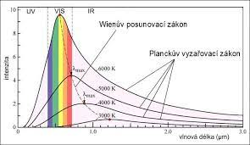

**Planckův zákon** vyjadřuje závislost intenzity záření absolutně černého tělesa na frekvenci

(Hλ ... spektrální hustota intenzity vyzařování = energie připadající na jednotkový interval vlnové délky, k ... Boltzmannova konstanta)

**Radiometrie**: část optiky, která se zabývá měřením elektromagnetického záření: zkoumá vyzařování a přenos energie zářením všech vlnových délek spektra. Narozdíl od fotometrie, ta se omezuje pouze na viditelné záření (≈ 400-750 nm), vztahuje se ke spektrální citlivosti lidského oka. Důležitá v astronomii.

**Radiometrické veličiny**:

* Zářivost (I): [W·sr−1] vyjadřuje schopnost daného přibližně bodového zdroje vyzařovat ve sledovaném směru, je určena podílem elementárního zářivého toku a elementárního prostorového úhlu, v němž je tento tok vyzařován.
* Zářivý tok (Φe): vyjadřuje výkon [W] přenášený zářením, jde tedy o množství vyzářené energie vztažené na velmi krátký časový interval (tedy o derivaci podle času).
* Intenzita ozáření (Ee): výkon dopadající na plochu [W·m−2]
* Zář (Le): určena podílem zářivostí elementární plošky zdroje ve zvoleném směru a kolmého průměru plošky v tomto směru.
* Expozice (He): plošná hustota zářivé energie, která dopadla na danou plochu v časovém intervalu [W.s.m-2]; součin střední intenzity ozáření a doby, po kterou ozáření působí

## Detektory ionizujícího záření, dozimetrie

**Ionizující záření** = záření nesoucí dostatek energie k ionizaci (vytvoření iontů)

Detektory ionizujícího záření dělíme na dvě skupiny:

1. ty, které jsou schopné detekovat pouze množství kvant
2. ty, které dokáží i určit o jaký druh ionizujícího záření se jedná - spektrometry ionizujícího záření

Toto záření je okem neviditelné - proto potřeba detektorů.

**Dozimetr** – zařízení k měření dávek ionizujícího záření; používáno k měření ozáření. Na principu změn látky v něm obsažené, 2 provedení: digitální a filmové. Obvykle měří v mS/h.

**Plynové detektory**: připojeno na >400 V -> výbojky; např. GM počítač, ionizační komory

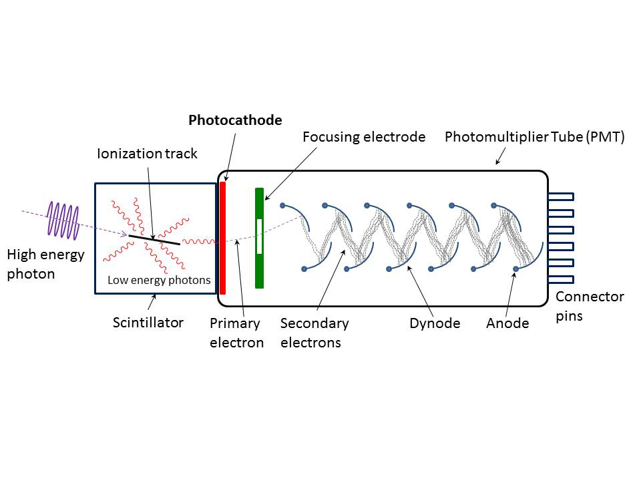

**Scintilační detektory**:

1. Scintilátor – nejčastěji krystal; záření způsobí excitaci atomů scintilátoru (energii ionizujícího záření absorbována) na energii

fotonů s nižší energií. Energie ionizujícího záření které dopadne na scintilátor je absorbována (elektrony zvyšují svůj potenciál ve slupce) a při návratu zpět do základního stavu (na nižší energetické hladiny) jsou emitovány fotony viditelného světla (popř. UV). Na fotokatodě fotonásobiče přeměněny na elektrickou energii.

2. Fotonásobič – vakuum, napětí 1000 V mezi katodou a anodou; dochází k násobení počtu elektronů a ty jsou detekovatelné při dopadu na anodu fotonásobiče jako elektrické impulzy. Nakonec analyzátor impulzů zaznamenává tyto elektrické impulzy.

Patří mezi nejpoužívanější detektory ionizujícího záření. Výhodou je, že scintilátor může mít různé rozměry a téměř libovolný tvar; hmotnost scintilačních látek je dostatečné velká, takže lze dosáhnout poměrně velké detekční účinnosti, zejména pro záření gama. Scintilační detektor dává rovněž výstupní signál, jehož další zpracování obvykle nevyžaduje použití citlivých zesilovačů.

**Geiger-Müllerův (GM) počítač** – obvykle pro detekci β a γ záření (lze i α)

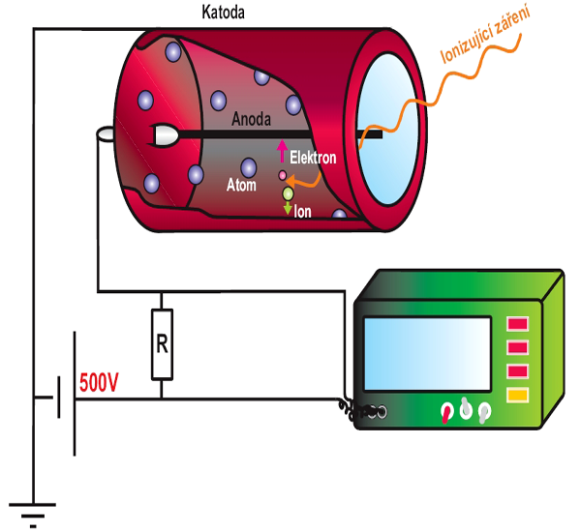

Důležitou součástí je Geigerova trubice. Je naplněna inertním plynem (hélium, neon nebo argon; *dále je zde příměs sloužící jako tzv. zhášedlo - omezuje trvání vzniklého výboje na několik mikrosekund a zabraňuje tak vzniku stálého proudu, který by znemožnil další měření a mohl by poškodit elektrody nebo plynovou náplň*).

Na jednom konci je v ose trubice izolovaně upevněna drátová elektroda spojená se zdrojem vysokého napětí (500 V). Na druhém konci trubice je vstupní okénko - tudy vniká ionizující záření, které při srážce s atomy z nich tvoří ionty. Uvolněné elektrony jsou urychlovány k anodě, kladné ionty ke katodě. Po nárazu těchto primárních urychlených elektronů do dalších atomů se vyrážejí z dosud neionizovaných atomů sekundární elektrony, které mohou po urychlení vyrážet další elektrony. (= lavinový efekt).

*Zároveň se vznikem volných nosičů náboje obou znamének dochází i k jejich zániku vzájemnou rekombinací elektronů a kationtů. Pro vznik výboje je pak podstatné to, že vznik volných nosičů náboje ionizací převáží jejich zánik rekombinací.*

Nevýhoda: Nelze detekovat dvě částice přicházející hned po sobě - po ionizaci jednou částicí je detektor krátkou dobu necitlivý = “mrtvá doba”. Délka mrtvé doby patří mezi důležité charakteristiky GM trubic.

**Ionizační komora** – tvoří ji dvě elektrody (anoda a katoda), na kterých se měří napětí voltmetrem. Při průniku ionizačního záření do komory se z atomů nevodivého plynu vyráží elektrony, čímž vznikají kladné ionty. Kladně nabité ionty směřují ke katodě a záporně nabité ionty k anodě, dochází k rekombinaci.

**Polovodičové detektory** založeny na ionizačních účincích v pevných látkách; princip fotodiody zapojené v závěrném směru. Normálně tam nic neteče, je tam moc malé napětí. Když příde záření, vyrazí v polovodiči další elektrony a vytvoří i “díry” a vzniká lavinový ionizující efekt. To umožní aby na chvíli elektrony prošly skrz nevodivý pás PN přechodu a způsobí to proudový impulz.

nevýhoda: rušení tepelným zářením

**Dozimetrické veličiny**

* Aktivita [Bq (becquerel) (=s-1)], počet rozpadů ze sekundu
* Absorbovaná dávka [Gy (gray) = J.kg-1 ], charakterizuje účinek záření na látku, kterou prochází. Absorbovaná dávka je množství energie předané 1 kg látky zářením.
* Dávkový ekvivalent [Sv (sievert)] - dávka, ale zohledňuje se o jaký typ záření šlo; odhad biologického účinku
  + Limity ozáření: obyvatelstvo 1mSv/rok, pracovníci: 50 mSv/rok + 100 mSv/5let
* Expozice [C/kg, dříve R (rentgen)] - dávka záření; elektrický náboj, který získá 1 kg hmoty při průchodu ionizujícího záření. *Expozice = dávka * čas*

## 

## Akustika (základní definice, šíření zvuku, otoakustické emise, náhrady sluchu)

Mechanická oscilace, podélné vlnění, šíří se prostředím

Slyšitelná oblast: přibližně 16 Hz – 20 kHz (hlavně horní hranice se s věkem snižuje)

Infrazvuk (<16 Hz), ultrazvuk (>20 kHz)

Rychlost zvuku:

* cAir = 331,3 + (0,606 * T[°C]) [m/s]
* cSolids = √(E/ro), kde E ... Youngův modul pružnosti, ro … hustota pevného prostředí
* cFluid = √(K/ro), kde ro … hustota kapalného prostředí

Akustický tlak – porucha atmosférického tlaku; celkový tlak = atm. tlak + ak. tlak (← o mnoho řádů menší)

Akustická impedance: z = pef/vef (analogie s elektřinou: p ≈ U, v ≈ I, pak z ≈ R) = c · ro

Intenzita zvuku: I = p / S [W/m2]; I = pef·vef = ½ ·pmax·vmax    
 Práh slyšitelnosti: I0 = 10-12 W/m2 (= referenční hodnota akiustické intenzity)

Hladina intenzity zvuku Ldb = 10·log (I/I0) = 20·log(pef/p0), p0 = 2·10-5 Pa (ref. hodnota ak. tlaku)

**Otoakustické emise** – jedna z objektivních diagnostických metod *(oproti např. subjektivní audiometrii)*

* Vlasové buňky samy o sobě vytváří slabý zvuk, ten je snímán citlivým mikrofonem
* Neinvazivní, rychlá a jednoduchá metoda; používá se ke screeningu sluchu u novorozenců
* Do zevního zvukovodu vyšetřovaného se vloží malá sonda, která vysílá zvuky a zároveň zaznamenává emise

**Náhrady sluchu** (3min video: [youtu.be/lzgQrHFDNLE](https://www.youtube.com/watch?v=lzgQrHFDNLE))

* Naslouchadlo (správně sluchadlo) – slouží ke zlepšení sluchu při částečné hluchotě
  + mikrofon, zesílené dle frekvencí, ovládání hlasitosti
* Kochleární neuroprotéza (kochleární implantát)
  + druh ušního implantátu (implantovaného přístroje určeného na pomoc sluchově postiženým lidem)
  + Skládá se ze dvou komponentů:  
    přijímací stimulátor *(“mikrofon”)* a řečový (zvukový) procesor (hlas ⇒ formanty)
  + Elektronické zařízení stimuluje zakončení sluchového nervu v hlemýždi (elektroda má v hlemýždi více zakončení – dle výšky tónu který mají “předat). Nezbytnou podmínkou je funkčnost alespoň minimálního množství vláken sluchového nervu. Vkládá se do vnitřního ucha a nahrazuje funkci hlemýždě (kochley).
  + Bezdrátový přenos informace přes kůži se uskutečňuje na magnetoindukčním principu, mezi vysílací cívkou za uchem a přijímací cívkou, která je vhojena pod kůží do vyhloubeného prostoru ve spánkové kosti. Zpracování zvuku a jeho provedení na optimální binární kód elektrických impulzů se děje v řečovém procesoru, který je spojení kabelem s vysílací cívkou. Miniaturizace dnes pokročilá. Hlavním úkolem řečového procesoru je provést spektrální analýzu vstupujícího zvuku. Řečový procesor tak vykonává podobnou funkci, jako systém receptorů zdravého vnitřního ucha. Elektrické impulsy jsou z vyhojení přijímací části vedeny na elektrody, které představují miniaturní izolované drátky. Jednotlivé elektrody jsou zakončeny v různých vzdálenostech od začátku hlemýždě, a tak mohou při podráždění elektrickým impulsem aktivovat specifické skupiny vláken sluchového nervu. Nahrazuje se tím tonotopický princip analýzy zvuku ve vnitřním uchu, kde na vysoké frekvence zvuku reagují receptory (a i s nimi spojená vlákna) ve vstupní části hlemýždě na tóny nízké reagují receptory ve vzdálené části hlemýždě.